Puerta del Sol (Madrid)
Para otros usos de este término, véase Puerta del Sol (desambiguación).
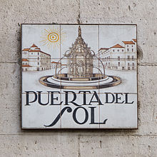
Una de las placas que indican el nombre de la plaza.
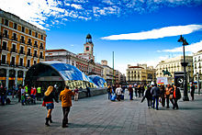
Aspecto de la Puerta del Sol con el nuevo intercambiador de Metro y Cercanías (noviembre de 2009).
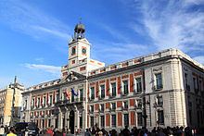
Fachada principal de la Casa de Correos, en la Puerta del Sol.
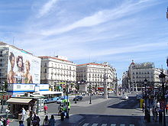
La Puerta del Sol desde la calle Mayor (septiembre de 2004).
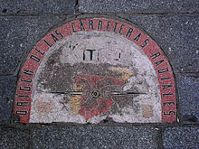
Antigua placa del kilómetro cero(1950-2009).
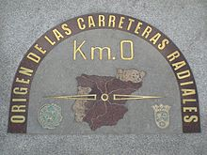
Nueva Placa del Kilómetro Cero .
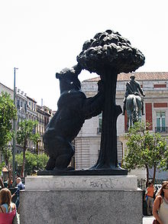
La Estatua del Oso y el Madroño, en la boca de la Calle del Carmen, su antigua ubicación, entre Preciados y Montera.
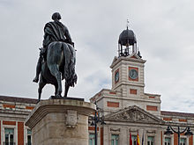
Estatua ecuestre de Carlos III frente a la Real Casa de Correos.
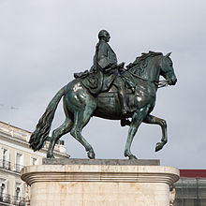
Estatua ecuestre de Carlos III.
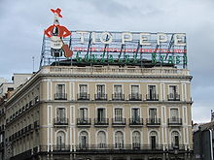
El famoso anuncio de Tío Pepe.
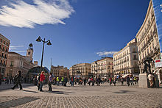
Vista de la plaza desde el inicio de laCalle de Alcalá.
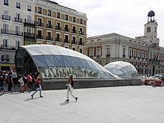
Entrada a la estación de Cercanías.
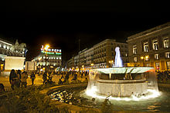
Fuente.
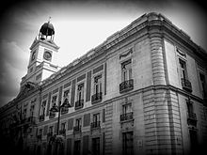
Puerta del Sol (Madrid).
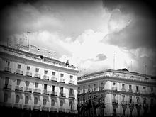
Puerta del Sol (Madrid).
La Puerta del Sol es una plaza de Madrid (España). Aquí se encuentra desde 1950 el denominado Kilómetro Cero de las carreteras radiales españolas. El edificio más antiguo de la Puerta del Sol es la Casa de Correos y en ella destaca el reloj de torre que fue construido y donado en el siglo XIX por José Rodríguez de Losada, y cuyas campanadas de las 12 de la noche del 31 de diciembre marcan la tradicional toma de las doce uvas a la gran mayoría de los españoles. Dichas campanadas se empezaron a televisar el 31 de diciembre de 1962 en La 1 de TVE, a partir de ese año no se ha dejado de retransmitir por diversos canales de televisión de España. La Puerta del Sol es un lugar de cita, un lugar de paso entre diversas partes de Madrid. Es visita turística obligada de aquellos que se acercan a Madrid.

Historia
Véase también: Historia de la Puerta del Sol.
La Puerta del Sol fue en sus orígenes uno de los accesos de la cerca que rodeaba Madrid en el siglo XV. Esta cerca recogía en su perímetro los arrabales medievales que habían ido creciendo extramuros, en torno a la muralla cristiana del siglo XII. El nombre de la puerta proviene de un sol que adornaba la entrada, colocado ahí por estar orientada la puerta hacia levante. Entre los edificios que le daban prestigio en los comienzos se encontraba Iglesia del Buen Suceso y San Felipe el Real.
Aunque desde los siglos XVII al XIX la puerta tenía importancia como lugar de encuentro (aquí se encontraba uno de los mentideros más famosos de la villa desde el Siglo de Oro, las famosas gradas de San Felipe), no era una plaza definida, como la Plaza Mayor, y ocupaba la mitad del espacio actual. La Casa de Correos fue construida por el arquitecto francés Jaime Marquet entre 1766 y 1768; la misma fue posteriormente Ministerio de la Gobernación (Interior) y Dirección General de Seguridad del Estado durante la dictadura franquista y, actualmente, es sede de la Presidencia de laComunidad de Madrid. Será esta Casa de Correos la que empiece a sentar las bases urbanísticas de lo que hoy es la Puerta del Sol y su creciente importancia como punto céntrico de Madrid. Tras la conversión de la Casa de Correos en sede del Ministerio de Gobernación (1847), se decide derribar algunas casas de la zona para realzar el edificio y darle seguridad. El resultado sería la creación de una gran plaza.
Para ello, en aplicación de las leyes de desamortización de Mendizábal, se derriban, entre otros, los conventos de San Felipe y Nuestra Señora de las Victorias allí ubicados. Entre 1857 y 1862, Lucio del Valle, Juan Rivera y José Morer llevan a cabo la reforma de la plaza, dándole su fisonomía actual. Para ello mantienen la alineación de la Casa de Correos en uno de los lados y construyen edificios de viviendas con fachadas uniformes definiendo un espacio de forma semicircular.
En 1959 es reformada por Manuel Herrero Palacios incorporando en su centro una zona ajardinada y las fuentes. En 1986 los arquitectos Antonio Riviere, Javier Ortega y Antón Capitel introducen una nueva reforma, adquiriendo más importancia la zona peatonal. Las farolas instaladas con motivo de esta remodelación, fueron apodadas popularmente como los supositorios y provocaron una gran polémica debido a su diseño moderno. Finalmente fueron sustituidas por las actuales farolas de estilo "fernandino", si bien en los dos postes centrales de la plaza los supositorios pervivieron algunos años más, para ser unificadas unos años más tarde con las del resto de la plaza.
Entre 2004 y 2009 se realizaron las obras de construcción de un intercambiador de transportes, inaugurado el 27 de junio de 2009, que acerca la red ferroviaria de Cercanías a la estación subterránea de Sol. La estación se ha convertido por sus dimensiones en la más grande del mundo¹ con 28 m de profundidad, 207 m de longitud y 20 m de ancho. Su vestíbulo tiene 7500 m². La entrada al intercomunicador, parecida a un iglú ha vuelto a cambiar la fisonomía de la Puerta del Sol.
El 15 de mayo de 2011, tras una manifestación convocada por la plataforma Democracia Real Ya, decenas de manifestantes acamparon en la plaza esa misma noche, sumándose cada día más personas y siendo millares durante la semana siguiente, reclamando un cambio político, social y económico en España. Se convierte así la plaza en el símbolo del Movimiento 15M. El día 2 de agosto, la Policía Nacional desalojó a los últimos acampados.

